海洋微藻智能识别与赤潮风险提示工具
设计文档
基于 MindSpore(昇思)迁移学习 · 2026 年海峡大学生人工智能创意大赛

一、项目概述
赤潮是福建近岸海域频发的生态灾害,部分赤潮藻产生的毒素可经贝类富集危害人体健康,高密度藻华亦会导致养殖鱼类窒息死亡。传统显微镜人工镜检依赖专业人员、耗时长,难以满足现场快速预警的需求。
本工具面向近岸养殖区、监测站点与公众,采用双分支设计:主分支接受现场最容易获取的海面现状照片,结合水色计算机视觉证据与现场特征问卷做贝叶斯融合,快速给出最可能致灾类群、赤潮风险等级与处置建议;次分支接受显微照片,由基于国产深度学习框架 MindSpore(昇思)与 MindCV 的 MobileNetV3-Small 迁移学习模型做实验室级类别确认,验证集准确率达 95.4%。

二、数据获取与真实性保障
数据真实性是本项目的核心约束。全部训练与验证图像均来自可公开溯源的真实数据源,不使用合成或来源不明的图片:
- GBIF(全球生物多样性信息网络)公开采集影像:每条记录附带 occurrence key(采集记录号)、记录学名、影像 URL、许可协议(license)与权利人(rightsHolder),逐张写入 provenance.csv;
- CNKI 学术图片库期刊/学位论文显微图:标注图注与文献来源,作为甲藻类的补充;
- 分类层级选择:对 GBIF 物种级影像稀疏的类群,在属级(该属全部真实采集影像)进行识别,并在知识库中标注代表种,避免“以他种冒充本种”的标签污染。
各类别样本量与验证准确率如下表:
类别(中文) | 学名/代表种 | 训练集 | 验证集 | 验证准确率
亚历山大藻属 | Alexandrium (代表种:塔玛亚历山大藻 A. tamarense) | 22 | 6 | 83.3%
角毛藻属 | Chaetoceros (代表种:旋链角毛藻 C. curvisetus) | 142 | 35 | 94.3%
凯伦藻属 | Karenia (代表种:米氏凯伦藻 K. mikimotoi) | 20 | 5 | 80.0%
夜光藻 | Noctiluca scintillans | 137 | 34 | 100.0%
原甲藻属 | Prorocentrum (代表种:东海原甲藻 P. donghaiense) | 158 | 40 | 95.0%
拟菱形藻属 | Pseudo-nitzschia (代表种:尖刺拟菱形藻 P. pungens) | 96 | 24 | 100.0%
骨条藻属 | Skeletonema (代表种:中肋骨条藻 S. costatum) | 32 | 8 | 87.5%
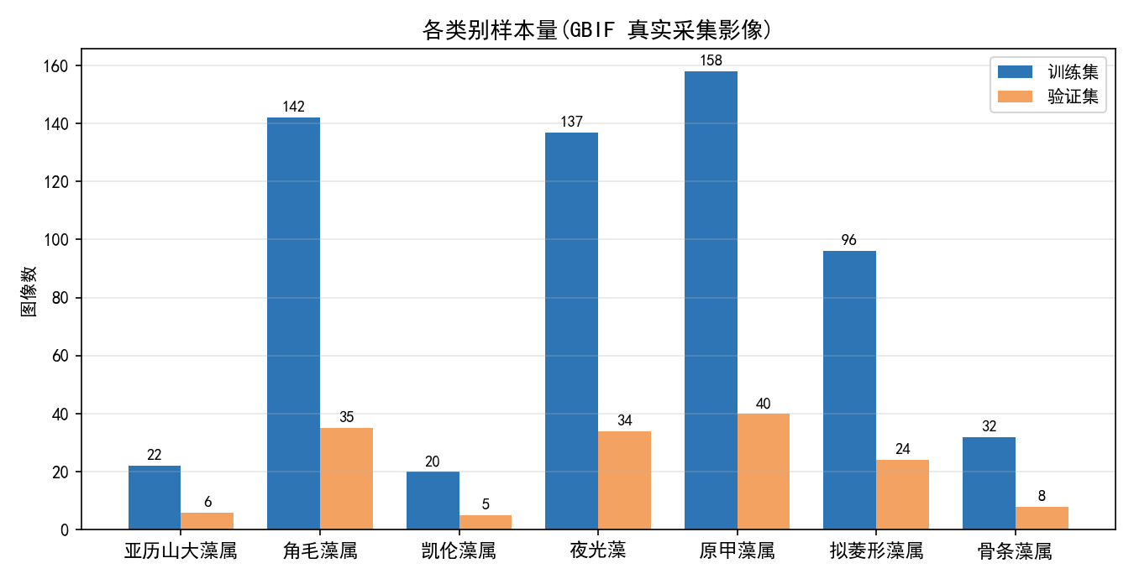

三、分支一(宏观海面):水色CV × 现场问卷 贝叶斯融合
设计动机:真实用户(养殖户、巡查人员、公众)在现场最先获得的是海面现状照片,而非显微照片;但仅凭一张海面照片难以可靠定种。参考赤潮监测规程中综合水色与现场征象的做法,本分支将图像与问卷作为两路独立证据做贝叶斯融合,而非强行端到端分类。
图像证据(无需训练):对海面照去除天空后统计水华色块占比——粉红/砖红(hue≥330 或 <20 且饱和度>0.30)、褐黄/酱色、翠绿/墨绿、乳白/泡沫,按占比阈值判定水色类别并映射为该色系的似然向量。色块存在性检测对岸边局部水华与开阔水华两种构图均稳健,且不依赖宏观标注数据,规避了宏观赤潮图像稀缺的问题。
问卷证据:6 题现场特征——海水颜色、夜间或搅动是否发蓝绿光、是否见死鱼/死虾蟹/贝类开口异常、水面漂浮物、现场气味、近期环境背景(内湾养殖区高温晴朗/大雨后河口/开阔近岸降温大风)。
融合计算:假设集 H={夜光藻型、有毒甲藻型、硅藻型、绿潮、无赤潮}。每个问卷选项与每个水色类别对 H 显式声明一组似然权重(可审计、可写入文档);后验 ∝ 均匀先验 × 图像似然^w × Π(问卷似然),归一化后取最大后验假设,输出致灾类群、风险等级(高/中—高/中/低—中/无)、风险说明与处置建议(是否上报、是否禁捕贝类、是否增氧等)。
案例:一张岸拍粉红色水华照片,水色CV检出粉色块占比约 7% 判定『粉红/砖红』;仅图像证据融合即得夜光藻型 75.7%、有毒甲藻型 18.9%、硅藻型 4.7%,输出风险『中—高』并建议上报与养殖区夜间增氧;叠加『夜间发光=是』等问卷证据后置信度进一步提升。
四级预警分级:为把研判结果直接转化为可执行的行动指令,系统在融合后验之上再叠加一层分级预警。预警指数 = round(后验置信度 × 类群固有风险权重 × 100),其中风险权重把命中类群的危险程度量化——产毒甲藻型=1.0、夜光藻型=0.8、硅藻型=0.6、绿潮=0.4、无赤潮=0;再按指数分档为红(Ⅰ级,≥70)、橙(Ⅱ级,≥50)、黄(Ⅲ级,≥30)、蓝(Ⅳ级,<30)四级预警,每级给出明确的触发条件、含义与响应措施(是否立即上报、是否暂停贝类采捕送检、监测频次、是否增氧或转移网箱、人员防护等)。风险权重表与四级阈值均显式声明,并写入《藻种知识库.xlsx·预警分级表》,与融合似然表一样可审计、可维护。以前述粉红色水华照片为例,仅图像证据即得夜光藻型 75.7%、风险权重 0.8,预警指数 61 → 橙色Ⅱ级预警,提示 48 小时内复核、暂停该点位贝类采捕送检并每日监测。显微分支同样复用这一分级逻辑:识别出藻种后,按知识库中的固有风险等级与识别置信度给出同级预警信号,使宏观与显微两条分支输出统一、可比的预警结论。

四、分支二(显微):模型与方法
骨干网络:MobileNetV3-Small(ImageNet 预训练权重),参数量小、推理快,适合教学与端侧部署。
迁移学习策略:冻结骨干全部特征层(206 个参数张量),仅训练分类头(4 个参数张量),在小样本条件下快速收敛并抑制过拟合。
输入与增强:统一中心裁剪并缩放至 224×224 RGB;训练期施加随机裁剪与水平翻转;按 ImageNet 均值/方差归一化。
训练配置:MindSpore PYNATIVE 模式、CPU;损失 CrossEntropyLoss;优化器 Adam(lr=1e-3);batch=16;30 epochs;按验证集准确率自动保存最佳权重。
项目 | 配置
框架 | MindSpore 2.x + MindCV
骨干 | MobileNetV3-Small(预训练)
可训练参数 | 仅分类头
输入 | 224×224×3
优化器/学习率 | Adam / 1e-3
批大小/轮数 | 16 / 30
最佳验证准确率 | 95.4%
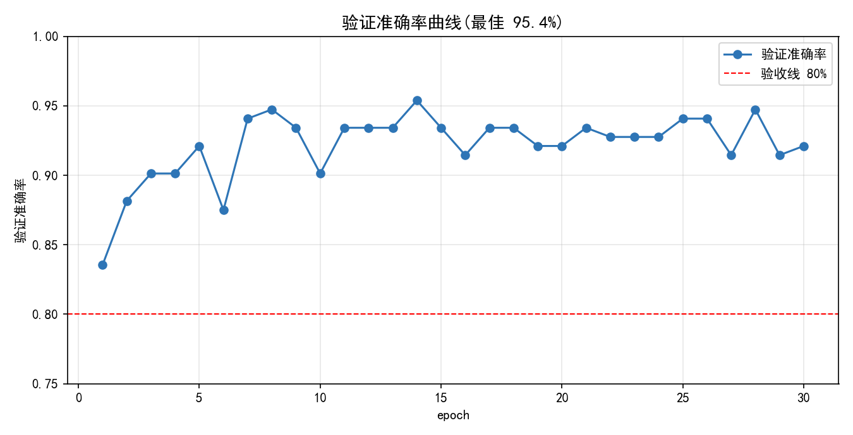

五、系统实现
系统由数据、训练、推理、融合、前端五个模块组成,代码位于 tools/ 目录:
- prepare_data.py:内容去重→中心裁剪→224×224→按 8:2 划分 train/val→生成 class_map.json;
- train.py:MindSpore 迁移学习训练,自动保存 best.ckpt 与 train_log.json;
- predict.py:加载权重对单张/批量图像推理,并从《藻种知识库.xlsx》联动风险信息;
- fusion.py:宏观分支融合引擎,含水色CV色块检测、6题问卷似然表与贝叶斯融合,纯 NumPy 实现、无需训练;
- app.py:Streamlit 双页签前端(v3 面向现场用户重做)——『拍海面查风险(渔民用)』上传海面照+6题问卷,输出四级预警卡与后验证据链,并把结论转写为三句大白话(①现在什么情况 ②该做什么 ③该找谁),配『念给我听』语音播报、『复制上报话术』一键生成上报文本、『附上我的位置』定位,附✅好照片/❌不合适照片示例与最近查询历史;『显微照片(化验室人员用)』做识别+风险卡;低饱和度图像自动提示疑似显微照;
- 藻种知识库.xlsx:7 类的赤潮风险等级、生态特性、对养殖影响、毒素类型、爆发规律、监测优先级。
前端识别结果与知识库联动:识别出类别后,自动展示该类的风险等级(高/中—高/中/低—中/低)、毒素类型、生态特性、对养殖影响、爆发规律与监测优先级,使“识别”直接转化为“风险提示”。
前端易用性(v3 迭代):针对一线渔民与巡查人员的使用习惯,宏观页签把专业结论转写为三句大白话,并提供语音播报、一键复制上报话术、附加定位三个操作按钮;后验概率与似然证据链折叠进『我给专家看的』区,不打扰普通用户;查询历史保存在本地 usage_history.jsonl,页脚附福建省海洋与渔业局官方通报入口。以上改动仅调整展示与交互层,融合算法与四级预警阈值的输出与 v2 完全一致(已做回归验证)。

5.1 模块接口定义
- prepare_data.py → class_map.json / train/val 目录:输出类别映射 {order 索引 → slug},训练与推理共用同一映射;
- train.py → best.ckpt + train_log.json:训练产出模型权重与训练曲线(每轮 train/val loss、val acc、best_val_acc);
- predict.py(依赖 best.ckpt + class_map.json + 藻种知识库.xlsx):predict(image) → (类别, 置信度, Top-3),并联动知识库输出风险等级/毒素/生态影响/预警信号;
- fusion.py 核心接口:image_color_likelihood(image) → (水色类别, 似然向量);questionnaire_likelihood(答案dict) → 问卷似然向量;fuse(image_likelihood, question_likelihood) → {假设: 后验概率} 并叠加四级预警(预警指数、等级、响应措施);
- app.py:宏观 Tab 调用 fusion.*;显微 Tab 调用 predict.py 的推理函数;历史记录以 JSONL 追加写入 usage_history.jsonl(关页不丢);
- 融合扩展钩子:fusion.py 预留 image_cnn_likelihood() 接口,未来宏观图像 CNN 就绪后可作为第三路证据接入,无需改动融合主流程。

5.2 宏观 CNN 弱监督扩充(伪标签自训练)
面对宏观海面照片标注稀缺的问题,本版本引入弱监督自训练方法扩充宏观训练数据:从公开图片搜索获取约 3100 张海面实拍图(网页公开图,逐张记录来源 URL),使用上文可审计的规则流(水色CV)自动打五分类伪标签(夜光藻型/有毒甲藻型/硅藻型/绿潮/无赤潮),经 md5 去重与质量过滤(最小边≥200、字节≥4KB)后保留 3065 张;按 9:1 划分为训练集(2760)与伪标签监控集(305)。
诚实披露:伪标签监控集的准确率仅用于训练过程监控与早停选择,不作为最终准确率声明;宏观 CNN 的真实效果以另行人工精选的 25 张真实海面照片(warm/normal/green 三类口径)验证,并与规则流基线并列报告。
架构角色:宏观 CNN 训练完成后作为融合引擎的第三路图像证据(image_cnn_likelihood 钩子)接入,与水色CV、现场问卷并列,不改动既有融合主流程与四级预警阈值的可审计性。
验证结果(MobileNetV3-Small,10 epochs,冻结骨干仅训分类头):在 25 张人工精选真实海面照片上,宏观 CNN 三类口径准确率 80.0%(20/25),同期规则流基线为 92.0%(23/25);两者互补——CNN 正确识别了规则流漏判的 2 张暖色水华图(GBIF 采集记录),也提示了规则流受阈值影响的部分边界样本。该结果说明伪标签自训练产出的 CNN 可作为与规则流互补的第三路证据(暂不单独作为预警依据),预留 image_cnn_likelihood 钩子接入后,两路证据联合可提升宏观判定的鲁棒性。

5.3 数据结构说明
provenance.csv:slug(类别)、class_cn/class_sci(中文名/学名)、level(物种级/属级)、occurrence_key(GBIF 采集记录号)、record_scientificName(记录实际学名)、media_url(影像原始 URL)、license(许可)、rightsHolder(权利人)、file(本地文件名)、bytes(字节数)。
class_map.json:{"classes": [7 个类别 slug 有序列表], "summary": {slug: {raw, dedup, train, val}}, "meta": {slug: {cn, sci}}}。
train_log.json:{"epochs": [...], "train_loss": [], "val_loss": [], "val_acc": [], "best_val_acc": 0.954, ...}。
藻种知识库.xlsx:「藻种信息」sheet(7 类赤潮藻种的固有风险等级/生态特性/对养殖影响/毒素/爆发规律/监测优先级)、「宏观融合似然表」sheet(水色×问卷选项对各假设的显式似然权重)、「预警分级表」sheet(四级预警阈值与响应措施),三者均可审计、可维护。
usage_history.jsonl:每条为一次查询的快照 {时间戳, 分支, 输入摘要, 结论(预警等级/指数/类群), 关键证据}。

六、实验结果
在 152 张验证图像上,总体准确率为 95.39%(145/152),全部 7 个类别均超过 80% 验收线;最佳单轮验证准确率 95.4%。
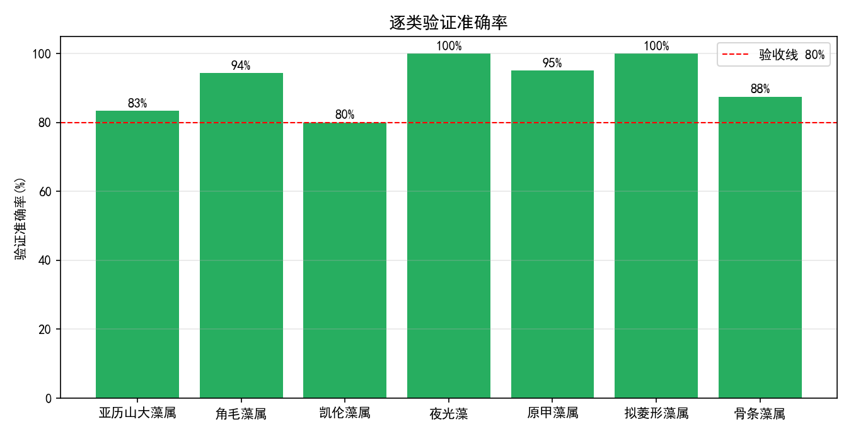
混淆矩阵显示对角线占绝对主导,类间混淆极少;个别误判集中于低清或藻体遮挡样本。
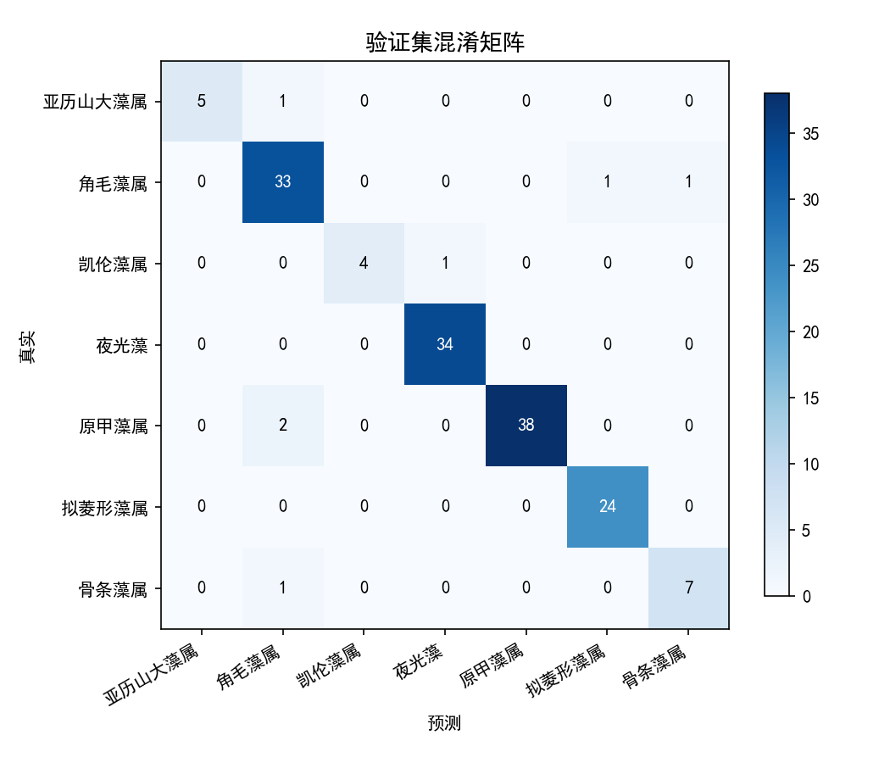

七、使用说明
- 环境:Python 3.10,依赖 mindspore、mindcv、streamlit、pillow、openpyxl、python-pptx、matplotlib;
- 数据准备:python prepare_data.py;
- 训练:python train.py --epochs 30;
- 推理:python predict.py <图像或目录>;
- 前端:streamlit run app.py,浏览器访问 http://localhost:8501;默认进入『拍海面查风险(渔民用)』页签,上传海面照并填写问卷即得四级预警与三句大白话结论,『显微照片(化验室人员用)』页签做实验室级识别。

八、局限与后续工作
宏观分支的水色色块阈值为经验设定,后续需用本地海域实测海面照片校准;融合结论的置信度依赖问卷填写完整性,缺答时仅用图像证据、置信度相应降低。显微分支当前覆盖 7 个赤潮相关类群,后续可接入更多藻种与本地实测图像;识别目前基于单张图像,未来可结合细胞计数估算藻密度、给出赤潮发生概率;模型可进一步量化部署至昇腾端侧设备,服务现场监测。
后续工作(工程化方向):其一,将 Streamlit 前端迁移为微信小程序入口,渔民扫码即用、无需安装 Python 环境;其二,补齐离线能力,在弱信号的近岸与船上环境缓存模型与知识库、支持离线出结论;其三,接入时序趋势曲线,把同一监测点的历次查询汇成风险趋势,辅助判断赤潮生消过程;其四,宏观 CNN 重启——当前宏观海面照仅目视精选出 25 张干净样本(暖色 19、绿潮 3、正常 3),正常类远低于可训练门槛,故宏观分支维持规则融合;待按《现场采集规程》采得正常≥60、绿潮≥30 张现场照片后,以冻结骨干的二分类(bloom vs normal)MindSpore 模型作为第三路证据,经预留接口 image_cnn_likelihood 接入 fusion.py,缺省仍回退现有 HSV+问卷融合。

附录:数据溯源字段说明
provenance.csv 逐张记录以下字段,确保每张训练图像可回溯到真实采集记录:slug(类别)、class_cn/class_sci(类别中文名/学名)、level(物种级/属级)、occurrence_key(GBIF 采集记录号)、record_scientificName(该记录实际学名)、media_url(影像原始 URL)、license(许可协议)、rightsHolder(权利人)、file(本地文件名)、bytes(字节数)。

